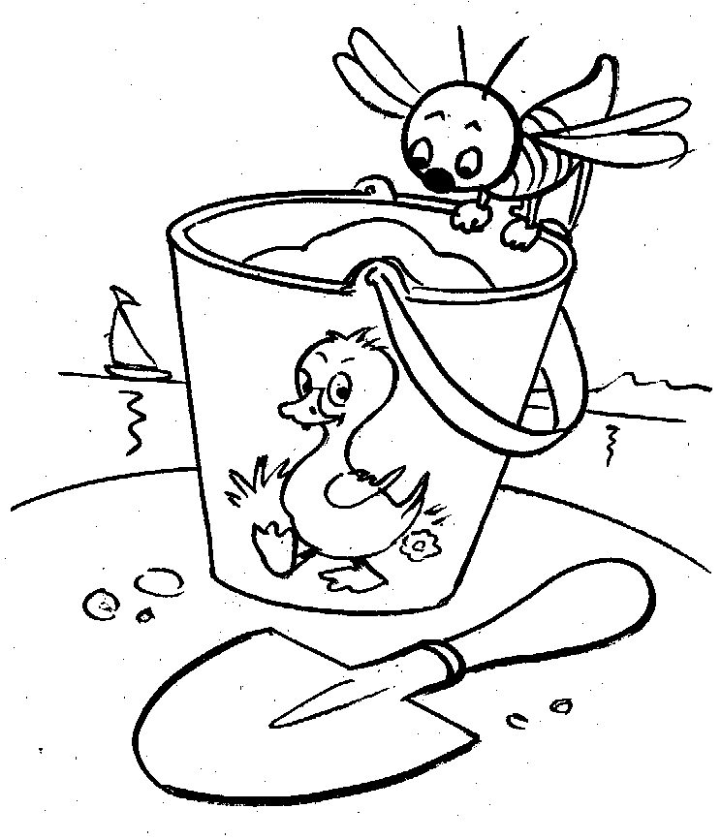

Matemática

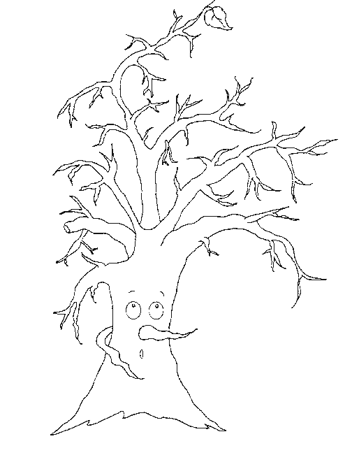
Nome: ________________________________________________
Data: ______________________________________

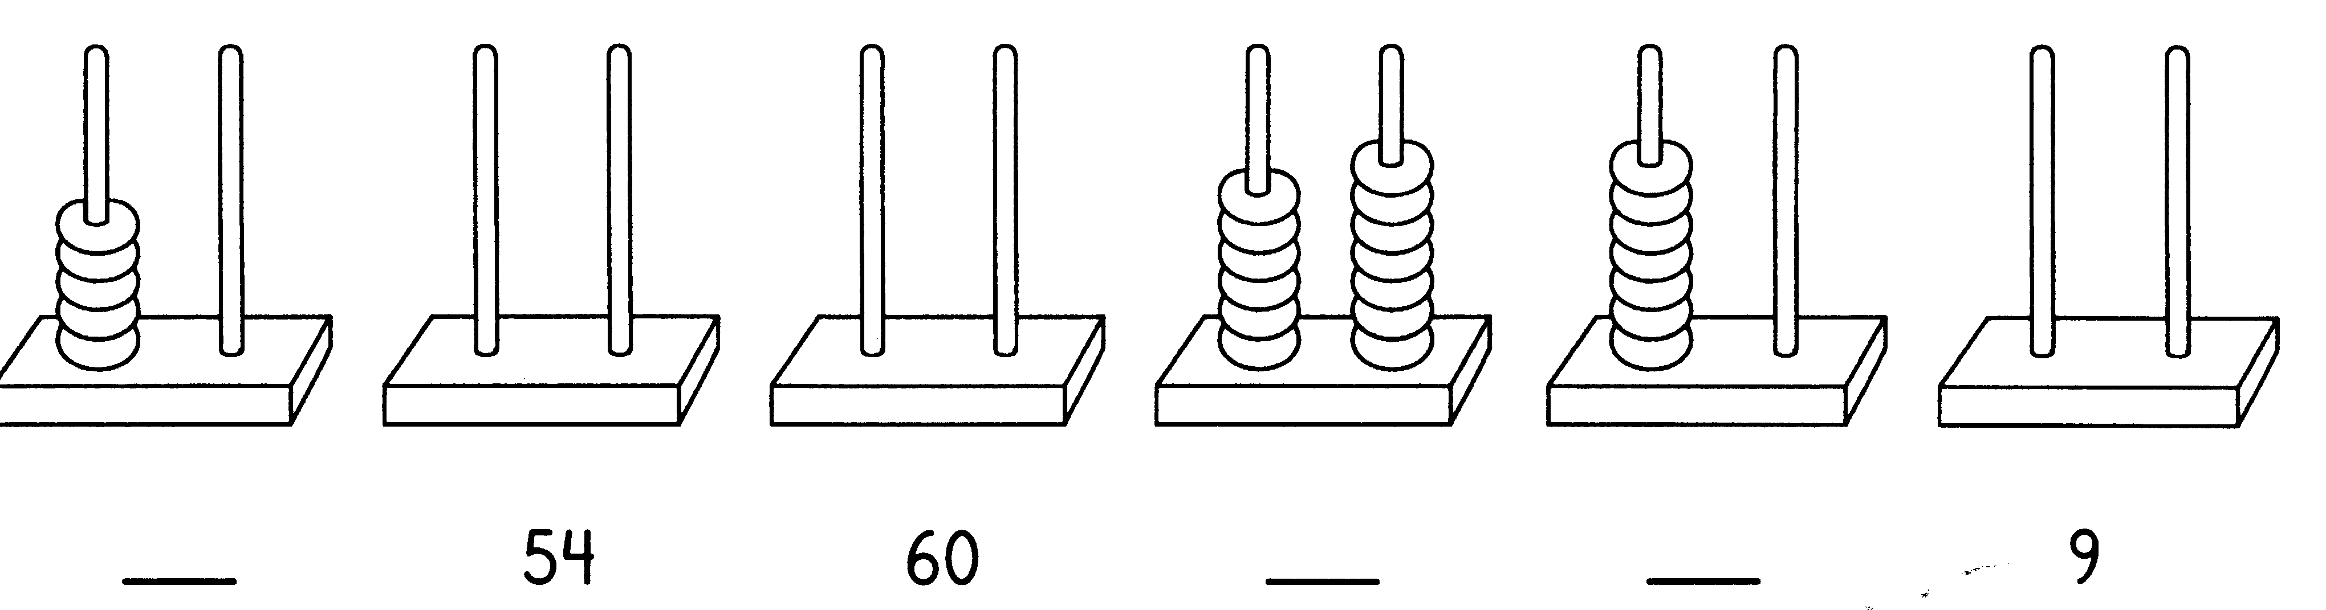
1 – Escreve os números ou representa-os.

2 – Observa o exemplo dado e completa.
 | D | U
47 = 40 + 7 | 4 | 7 | quarenta e sete
38 = ______ + ______
29 = ______ + ______
15 = ______ + _____
86 = ______ + _____
92 = ______ + ______

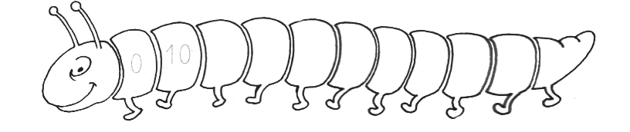
3 – Completa com os números que faltam contando de 10 em 10.

4 – Coloca por ordem decrescente (do maior para o mais pequeno).
8251644 7101295

 | > |  | > |  | > |  | > |  | > |  | > |  | > |  | >

5 – Completa com o sinal >, < ou =.

12 + 3 |  | 20 |  | 8 |  | 14 - 6 |  | 6 + 6 |  | 15 + 3
74 + 4 |  | 77 |  | 23 |  | 27 - 5 |  | 14 + 0 |  | 14
13 + 5 |  | 18 |  | 8 |  | 10 - 2 |  | 10 +15 |  | 8 + 5
4 + 7 |  | 15 |  | 5 |  | 4 - 2 |  | 86 + 4 |  | 87 + 3

6 – Completa.
antes |  | depois |  | antes |  | depois
 | 10 |  |  |  | 91
 | 22 |  |  |  | 84
 | 35 |  |  |  | 6

7 – Desenha uma figura simétrica da figura dada e pinta-a.
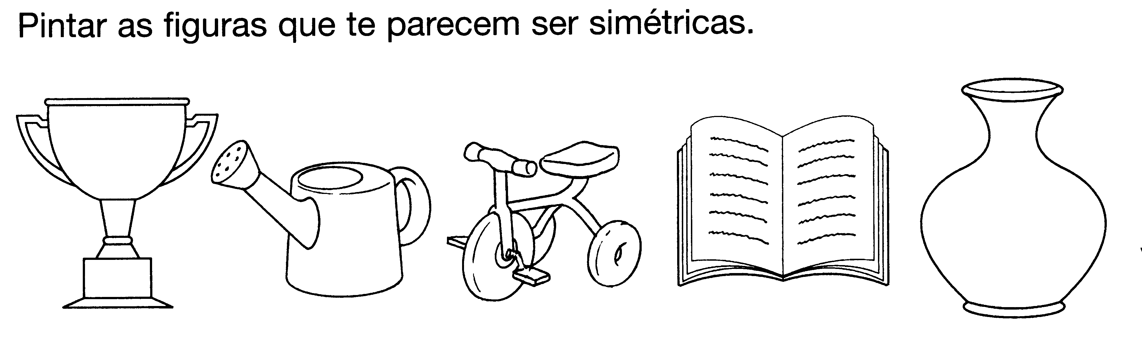
8 – Pinta as figuras que te parecem ser simétricas.
9 – Pinta e coloca os números nos locais correctos.
1 |  |  |  |  |  |  |  |  |  |  |  |  | 2 |  |  |  |  |  |  |  |  |  |  |  | 3
 |  | quadrado |  |  |  |  |  |  |  |  |  |  |  | triângulo |  |  |  |  |  |  |  |  |  |  |  |  | rectângulo
10 – Calcula.
3
+ 3
+ 13
+ 15
- 17
+ 3
- 20

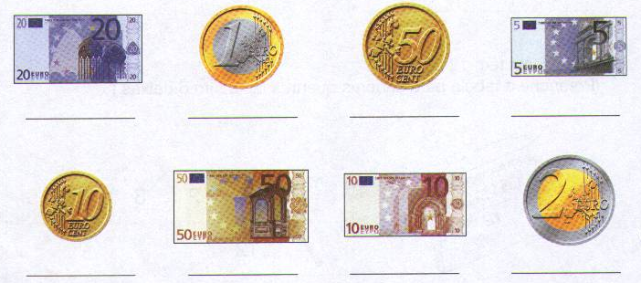
11 – Escreve o valor destas notas e moedas.

2 euros 5 euros 50 cêntimos 50 euros 10 cêntimos 10 euros 1 euro 20 euros

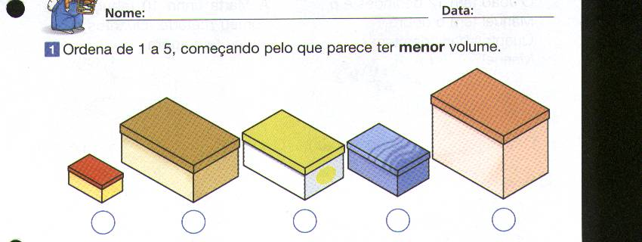
12 – Ordena de 1 a 5, começando pelo que parece ter menor volume.

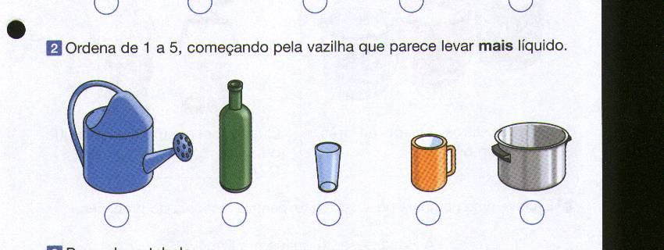
13 – Ordena de 1 a 5, começando pela vasilha que parece levar mais líquido.

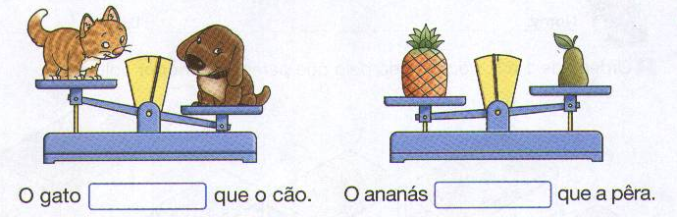
14 – Completa com pesa menos. pesa mais.

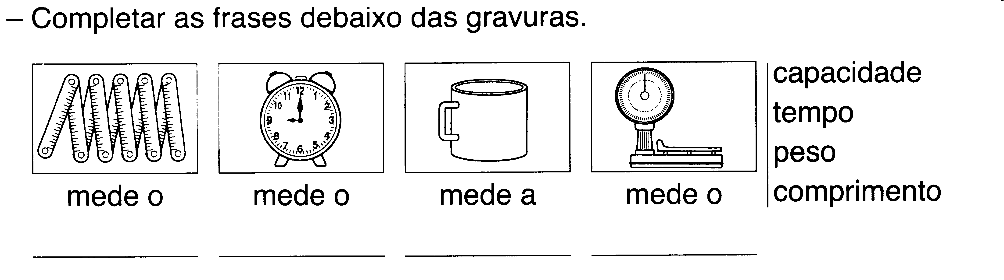
15 – Completa as frases debaixo das gravuras.

16 – Resolve as situações com muita atenção.
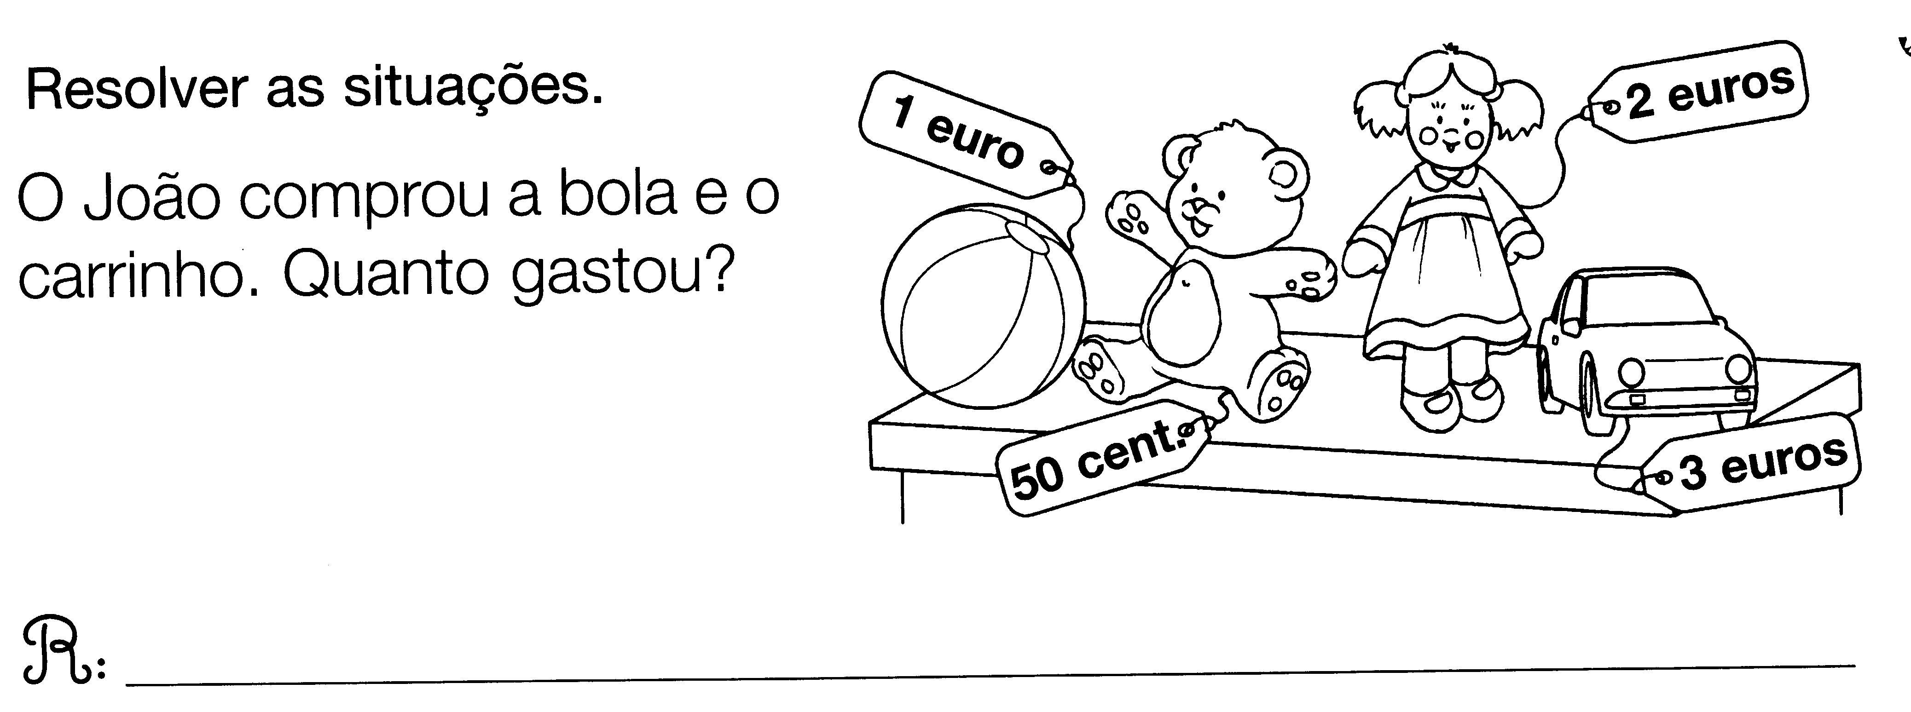
O João comprou a bola e o carrinho.
Quanto gastou?

R.: Gastou ___________________________________________________

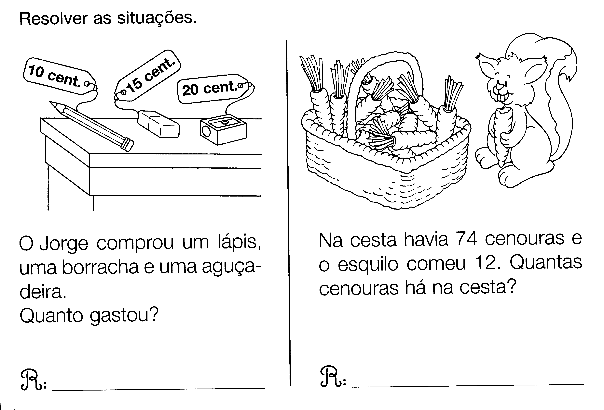
Na cesta havia 74 cenouras e o esquilo comeu 12. quantas cenouras há na cesta?

R.: Na cesta há _______________________________________________

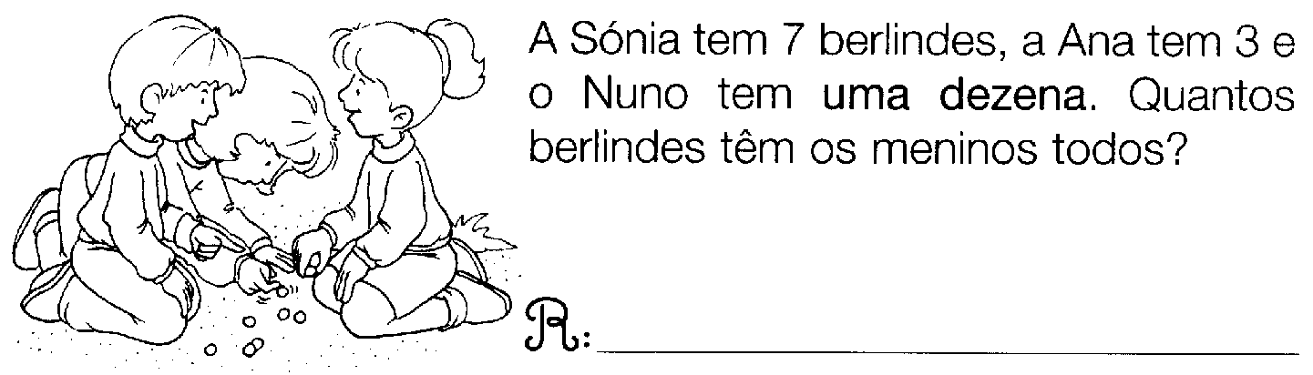
A Sónia tem 7 berlindes, a Ana tem 3 e o Nuno tem uma dezena. Quantos berlindes têm os meninos todos?

R.: Os meninos têm ___________________________________________

